Manual del administrador para la aplicación de control de paqueterías

Dentro del presente manual se describen el uso técnico de la aplicación para la función de control, alta y modificación de empresas de mensajería, origenes, destinatarios y departamentos.

Indice
Requisitos de software 3
Ejecución de la aplicación 3
Instalación de la base de datos 3
Acceso a la aplicación 4
Dar de alta o modificar empresas de mensajería 6
Dar de alta o modificar orígenes 7
Dar de alta o modificar destinatarios 8
Dar de alta o modificar departamentos 10
Archivo de registros log 11
Cerrar sesión 11

Requisitos de software

- Java Versión 8 Update 66 (Mínimo necesario)
- MySQL 5.5 o posterior.

Ejecución de la aplicación

A continuación se detallan los pasos para la instalación y uso del programa control de paquetería en su ordenador.

Antes de iniciar el programa, será necesario dar de alta la base de datos del programa, el cual contiene las tablas básicas para el funcionamiento del programa.

Instalación de la base de datos

Los datos procesados por la aplicación cliente (capturas de registros) deberán ser disponibles y almacenados desde un servidor de base de datos. Para esto, cree la base de datos con nombre “repartopaqueteria”, cree y asigne el usuario “repartopaqueteria” a dicha base de datos. dentro del archivo comprimido con nombre repartopaqueteria.zip, ubique el archivo de rutinas sql con nombre “repartopaqueteria .sql”.

Importe y procese dicho archivo en el servidor de base de datos. y procesar la rutina de creación de la base de datos en un SGBD Mysql 5.5+. Además, será necesario crear un usuario con los permisos select, insert, update, delete y file para datos, y lock tables para administración, éstos permisos son únicos para el uso de ésta base de datos.

El nombre del usuario, por conveniencia será “repartopaqueteria”.

Para iniciar el programa es necesario hacer doble click sobre el ícono del programa que se encuentra a continuación.

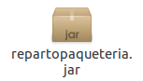

Logo de la aplicación en sistemas Ubuntu Linux

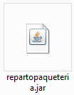
Logo de la aplicación en sistemas Windows


Logo de la aplicación en sistemas Mac Apple

Nota: En sistemas operativos GNU/Linux, es posible sea necesario darle permisos de ejecución al archivo del programa.

Acceso a la aplicación

Una vez ejecutado el programa, se le mostrará la ventana de acceso a usuarios. En este formulario le serán requeridos los datos usuario y contraseña, mismos que se le fueron asignados. Habiendo completado los dos campos, deberá presionar el botón Aceptar para poder tener acceso al menú de tareas.

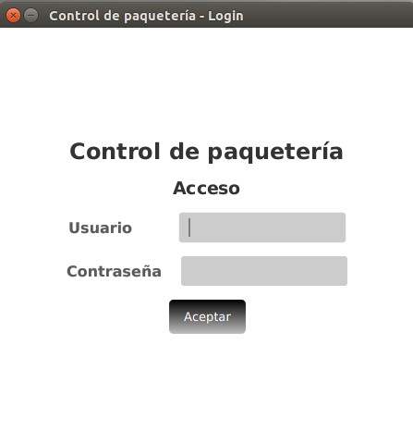
Acceso a la aplicación para el usuario

Habiendo completado el acceso de su usuario, se le mostrará la venta de menú de tareas. En esta ventana, usted podrá seleccionar la tarea que desee realizar.

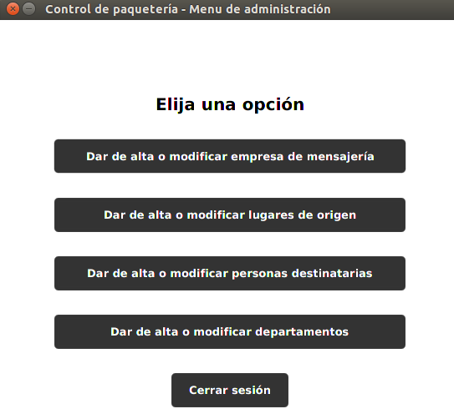

Vista del menu de tareas del administrador

A continuación se describen las tareas de este menú.

Dar de alta o modificar empresas de mensajería

Es el panel el cual podrá dar de alta nuevas empresas de mensajería. Además tendrá acceso a las empresas de mensajería anteriormente creadas, podrá modificar el nombre de estas empresas.

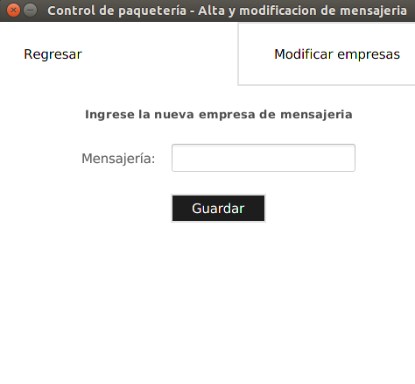
Vista de la ventana alta de mensajerías
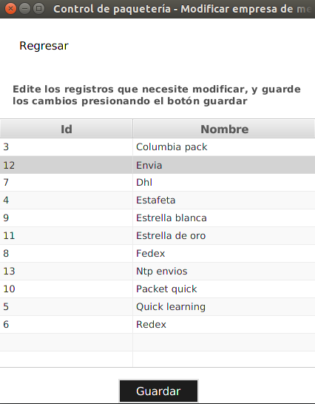

Vista de la ventana modificación de mensajerías

Dar de alta o modificar orígenes

Es el panel el cual podrá dar de alta nuevos orígenes. Además tendrá acceso a los origenes anteriormente creados, podrá modificar el nombre de los orígenes.

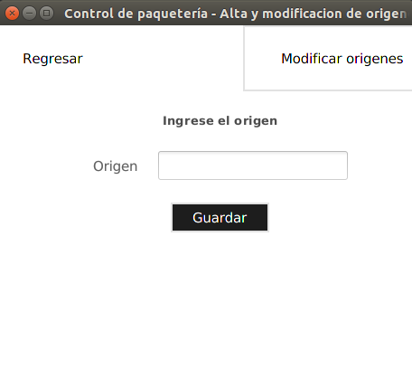
Vista de la ventana para alta de orígenes

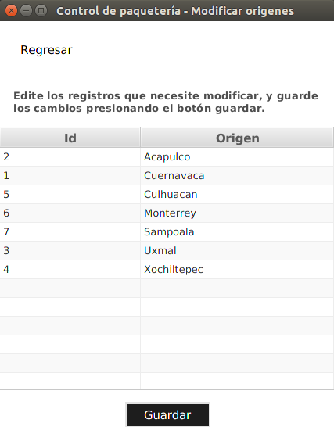

Vista de la ventana para modificar orígenes

Los campos origen que necesite dar de alta modificar, deberán ser completados siguiendo las siguientes reglas.

El campo será completado introduciendo un mínimo de 3 caracteres o un máximo de 45 caracteres, además, sólo podrá escribir números, letras, espacios, puntos y comas. Si el campo lo dejará vacío, o si usted no completara el campo con las reglas antes mencionadas, se lanzará un mensaje de error, para su propia verificación y corrección.

Después de haber completado deberá presionar ENTER desde su teclado, para guardar temporalmente los cambios. En caso de haber finalizado de realizar cambios, deberá presionar el botón Guardar, y posteriormente confirmar los cambios enlistados en el mensaje de alerta.

Dar de alta o modificar destinatarios

Es el panel el cual podrá dar de alta nuevos destinatarios. Además tendrá acceso a destinatarios anteriormente creados, y podrá modificar el nombre de estos y modificar el departamento al que pertenecen.

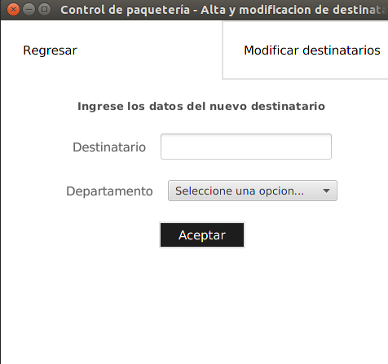

Vista de la ventana para alta de destinatarios

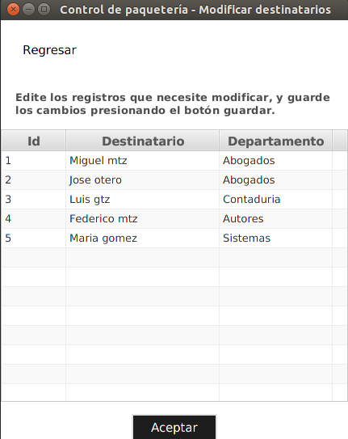

Vista de la ventana para modificar destinatarios

Para los campos de tipo destinatario que necesite dar de alta modificar, deberán ser completados siguiendo las siguientes reglas.

El campo será completado introduciendo un mínimo de 3 caracteres o un máximo de 45 caracteres, además, sólo podrá escribir números, letras, espacios, puntos y comas. Si el campo lo dejará vacío, o si usted no completara el campo con las reglas antes mencionadas, se lanzará un mensaje de error, para su propia verificación y corrección.

Después de haber completado deberá presionar ENTER desde su teclado, para guardar temporalmente los cambios.

Para el caso de departamentos, deberá seleccionar uno de los departamentos enlistados.

En caso de haber finalizado de realizar cambios, deberá presionar el botón Guardar, y posteriormente confirmar los cambios enlistados en el mensaje de alerta.

Dar de alta o modificar departamentos

Es el panel el cual podrá dar de alta nuevos departamentos. Además tendrá acceso a los departamentos anteriormente creados, podrá modificar el nombre de estos.

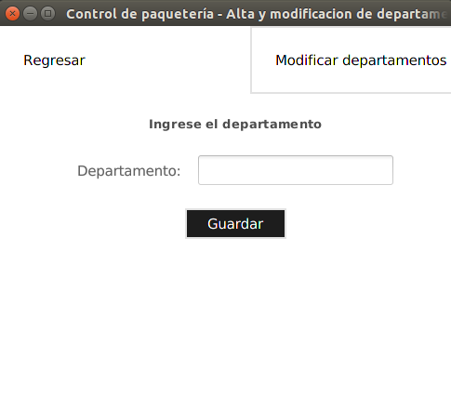

Vista de la ventana para alta de departamentos

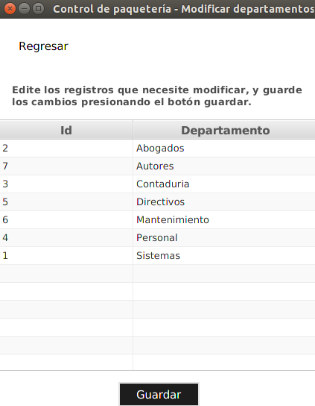
Vista de la ventana para modificar departamentos

Los campos del tipo departamento que necesite dar de alta modificar, deberán ser completados siguiendo las siguientes reglas.

El campo será completado introduciendo un mínimo de 3 caracteres o un máximo de 45 caracteres, además, sólo podrá escribir números, letras, espacios, puntos y comas. Si el campo lo dejará vacío, o si usted no completara el campo con las reglas antes mencionadas, se lanzará un mensaje de error, para su propia verificación y corrección.

Después de haber completado deberá presionar ENTER desde su teclado, para guardar temporalmente los cambios. En caso de haber finalizado de realizar cambios, deberá presionar el botón Guardar, y posteriormente confirmar los cambios enlistados en el mensaje de alerta.

Archivo de registros log

Desde el inicio de ejecución de la aplicación, se crea un archivo de registros log, el formato del archivo contiene el nombre recibopaqueterias.log, o el mismo nombre, seguido de un número de identificación. El archivo por defecto se encontrará ubicado en la misma carpeta donde se encuentre la aplicación.

Éste archivo funciona como capturador de sucesos de la aplicación, útil para el caso de resolución de problemas a nivel técnico y de administración.
Se recomienda no eliminar éste archivo, pues es el método por el cual el administrador técnico de la aplicación verificará y solucionará problemas referentes a la aplicación.

Cerrar sesión

Opción para cerrar sesión de usuario. Se recomienda por seguridad cerrar sesión en caso de que deje de realizar tareas dentro de la aplicación por un lapso considerable de tiempo.

